TÝDENNÍ PLÁN NÁMOŘNICKÉ TŘÍDY 2. A
Námořník: __________________________
17.- 18. TÝDEN  OD 25. 12. 2017 DO 5. 1. 2018 | CO NÁS ČEKÁ TENTO TÝDEN VE ŠKOLE | DOMÁCÍ PŘÍPRAVA | JAK MI TO  JDE
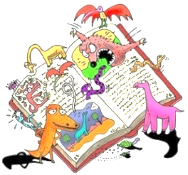  ČESKÝ JAZYK  ČTENÍ  PSANÍ | Vánoční svátky – psané i mluvené vyprávění. Vlastní jména během vánočních prázdnin.  Povídání o Třech králích.  Samohlásky a souhlásky.  Souhlásky tvrdé. PS 36 | DÚ – PK 52, 53 podle zadání do středy 3. 1.  Vyprávění piš psacím písmem, napiš alespoň 5 pěkných vět.  Každý den alespoň 10 minut číst někomu dospělému nahlas. | Čtu si každý den nahlas z knížky.  Užívám si pohádek, dárků a prázdnin.
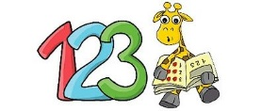  MATEMATIKA | Počítáme do 30.  Dvakrát a třikrát.  M 34, 35. | DÚ – pomáhej počítat, měřit, vážit,…….. | Počítám do 30.
PRVOUKA | Vánoční svátky.  Česká republika.  Tři králové.  Pracovní kalendář 56 – 57. | Doplním jména, počasí a stupně Celsia  za pondělí 1. 1. a úterý 2. 1. 2018 | Poznám jaké je počasí.  Napíši vlastní jména podle kalendáře.
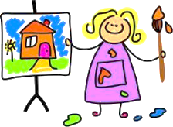  VÝTVARNÁ VÝCHOVA  PRACOVNÍ ČINNOSTI | Státní znak.  Tříkrálová koruna. | 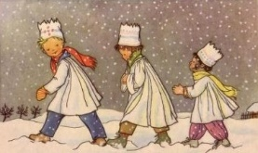 | Překreslím podle šablony a vystřihnu tříkrálovou korunu.
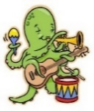  HUDEBNÍ  VÝCHOVA  TĚLESNÁ VÝCHOVA | Vánoční koledy.  Státní hymna.  My tři králové jdeme k Vám.  Vánoční sváteční sportování. | 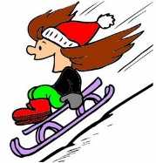 | Zpívám u vánočního stromečku koledy.  Znám slova a zpívám naší hymnu.
ANGLICKÝ JAZYK | School time  Uč 14 – 15, PS 12 - 13 | Opakuji si slovíčka
OSTATNÍ INFORMACE PRO DĚTI A RODIČE  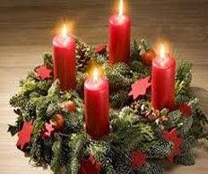 | Milí rodiče a námořníci,  přeji Vám krásné prožití vánočních svátků, spoustu času na zimní radovánky, společný smích a chvíle s rodinou.  Těším se na všechny v Novém roce 2018. Ať nám to klidně pluje i nadále. Lucka K.  Tentokrát se nám nepodaří uspořádat 6. 1. Tříkrálovou obchůzku mezi rodinami dětí z Karlína, ale třída pana učitele Petra se na obchůzku vydá po sobotní mši v Karlínském kostele. V kostele bude možné dostat posvěcenou křídu na zapsání novoročního požehnání. Pokud byste si našli čas, můžeme se v kostele sejít a popřát si požehnaný rok 2018. Zatím není známý přesný čas, kdy mše bude začínat, ale po novém roce se to už jistě bude vědět.
Podpis rodičů: Podpis námořníka:

